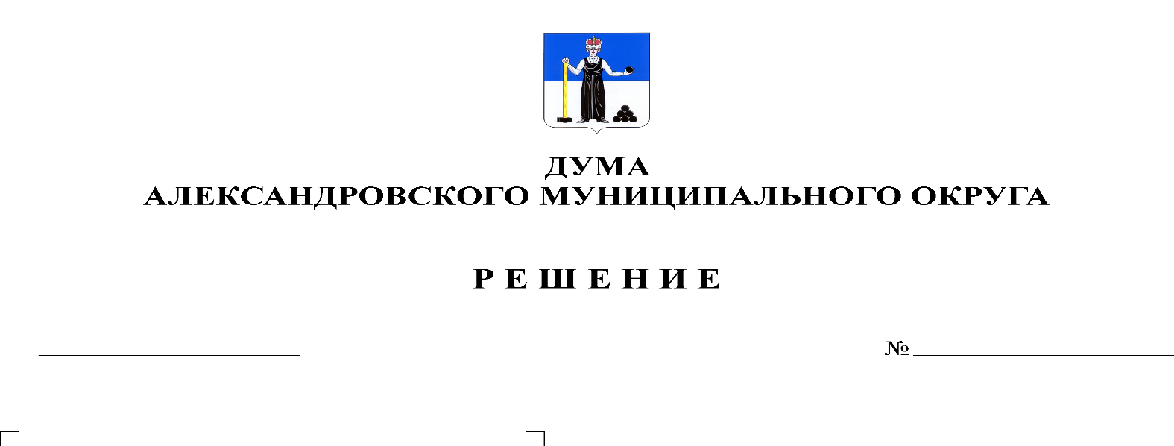
О назначении публичных слушаний по проекту решения Думы Александровского муниципального округа «Об утверждении отчета об исполнении бюджета Александровского муниципального округа за 2020 год»

178
27.05.2021

В соответствии с подпунктом 2 части 3 статьей 28 Федерального Закона от 06.10.2003 № 131-ФЗ «Об общих принципах организации местного самоуправления в Российской Федерации», статьей 44 Устава Александровского муниципального округа Пермского края, статьей 45 Положения о бюджетном процессе в Александровском муниципальном округе, принятого решением Думы Александровского муниципального округа от 26.03.2020 № 88, Положением о публичных слушаниях в Александровском муниципальном округе, утвержденном решением Думы Александровского муниципального округа от 16.10.2019 № 13, Дума Александровского муниципального округа
решает:
1. Назначить публичные слушания по проекту решения Думы Александровского муниципального округа «Об утверждении отчета об исполнении бюджета Александровского муниципального округа за 2020 год» на 15.06.2021 г. в 17 час. 00 мин. по адресу: 618320, г. Александровск, ул. Ленина, 20 «а», актовый зал администрации Александровского муниципального округа.
2. Утвердить состав организационного комитета по подготовке и проведению публичных слушаний в следующем составе:
- Пасынкова Татьяна Владимировна – председатель Контрольной счетной палаты Александровского муниципального округа;
- Плотников Олег Валентинович - депутат Думы Александровского муниципального округа;
- Плотникова Татьяна Геннадьевна – начальник бюджетного отдела финансового управления администрации Александровского муниципального округа.

3. Опубликовать настоящее решение и прилагаемый проект решения Думы Александровского муниципального округа «Об утверждении отчета об исполнении бюджета Александровского муниципального округа за 2020 год» в газете «Боевой путь» и разместить в сетевом издании Официальный сайт органа местного самоуправления «Александровский муниципальный район Пермского края» (www.aleksraion.ru)
4. В период с момента опубликования настоящего решения и до 17 час. 00 мин. 16.06.2021 г. в целях учета мнения населения по проекту решения Думы Александровского муниципального округа «Об утверждении отчета об исполнении бюджета Александровского муниципального округа за 2020 год» в здании администрации района по адресу: 618320, г. Александровск, ул. Ленина, 20 «а» в кабинете № 41 принимаются письменные предложения по вопросу утверждения отчета.

Председатель Думы
Александровского муниципального округа Л.Н. Белецкая

